Middelburgsestraat Koudekerke, Melding voor het toepassen van een partij grond door Loonbedrijf Harthoorn B.V.

Op 17 juni 2025 hebben wij een melding ontvangen. Het gaat om een melding in het kader van het Besluit activiteiten leefomgeving.
Het gaat om de toepassing van een partij grond (1.114 m3), op de locatie Middelburgsestraat, (perceel Valkenisse K 2245/ K 2245), in Koudekerke. De grond zal worden gebruikt voor het ophogen van lager gelegen delen van het landbouwperceel.

Indien daaraan behoefte bestaat kunnen inlichtingen worden ingewonnen bij RUD Zeeland via telefoonnummer 0115-745100.
De melding is geregistreerd onder nummer Z2025-00004513.

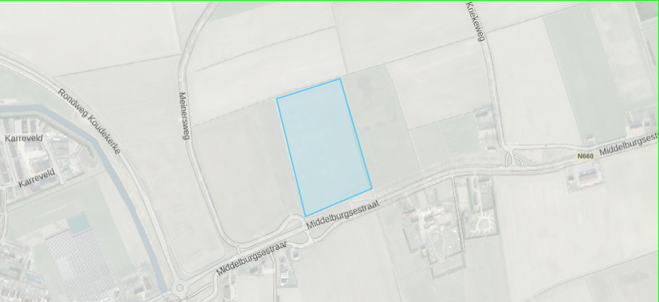

Domburg 25 juni 2025,
Burgemeester en wethouders van Veere

